**第 十 周工作计划**

**主题：秋天来了 小（4）班 日期：10月30日—11月3日 带班老师：吴老师、浦老师**

|  |  |  |  |  |  |  |
| --- | --- | --- | --- | --- | --- | --- |
| 工作要求 | | 1.初步了解故事的情节，感知动词“摘、拉、推、运、塞”等。  2.观察白萝卜的外部特征，感受白萝卜的气味和味道。  3.熟悉歌曲，知道听前奏，尝试用自然的声音演唱。  4.认识“大”标记和“小”标记，按照物品的大小进行分类。  5.知道学会分享才会有更多的朋友，体验与同伴分享的快乐。 | | | | |
| 星期  内容 | | 一 | 二 | 三 | 四 | 五 |
| 晨间活动 | 来  园 | 1.来园接待：热情接待孩子来园，引导孩子主动打招呼、签到，积极参与区域游戏。  2.区域游戏：美工区：提供棉签、颜料，引导幼儿尝试用棉签画一串红；  益智区：提供水果图片、果树图片，引导幼儿将水果与果树匹配； 娃娃家：提供秋叶和秋果，引导幼儿用自然物进行游戏。  3.晨间谈话：秋天的水果、萝卜的营养、我的好朋友、学会分享等。  4.其他：根据秋天干燥的特点，引导幼儿多喝白开水，养成爱喝白开水的好习惯。 | | | | |
| 户  外  锻  炼 | 1.队列练习：练习从两条队伍走成一条队伍。  2.操节、韵律活动：跟着音乐做动作。  3.分散活动：提供各种活动器械，引导孩子学会一物多玩，锻炼身体各部位。 | | | | |
| 跳荷叶  （跳） | 吹泡泡  （反应） | 小猫钓鱼  （跑） | 小乌龟运粮食  （钻） | 扔沙包  （投掷） |
| 学习  活动 | | 小熊的水果  （社会） | 水果屋  （语言） | 树上许多红苹果  （音乐） | 好吃的白萝卜  （健康） | 分水果  （数学） |
| 上午  游戏 | | 区域游戏 | 区域游戏 | 一楼建构 | 骑行 | 乐高 |
| 下午  活动 | | 益智游戏 | 沙水区 | 区域游戏 | 区域游戏 | 区域游戏 |
| 日常生活 | | 1.引导幼儿洗手前将袖子拉起来，避免弄湿衣服。  2.鼓励幼儿与同伴分享自己的图书、作品和玩具，感受与同伴分享的乐趣。 | | | | |
| 家长工作 | | 1.请家长带幼儿去水果店、菜场、果园，了解时令果蔬，选购喜欢的水果，让幼儿参与洗、剥、切，然后品尝，知道不挑食、不偏食。  2.带领幼儿前往户外观察秋天景色，能用完整、好听的词句描绘。 | | | | |
| 环境创设 | | 1.继续完善《秋天来了》的主题墙，将幼儿的作品《一串红》布置在主题墙上。  2.在区域环境设置中，布置秋天的果园及花园墙饰，展现出秋天明显的季节特征。 | | | | |

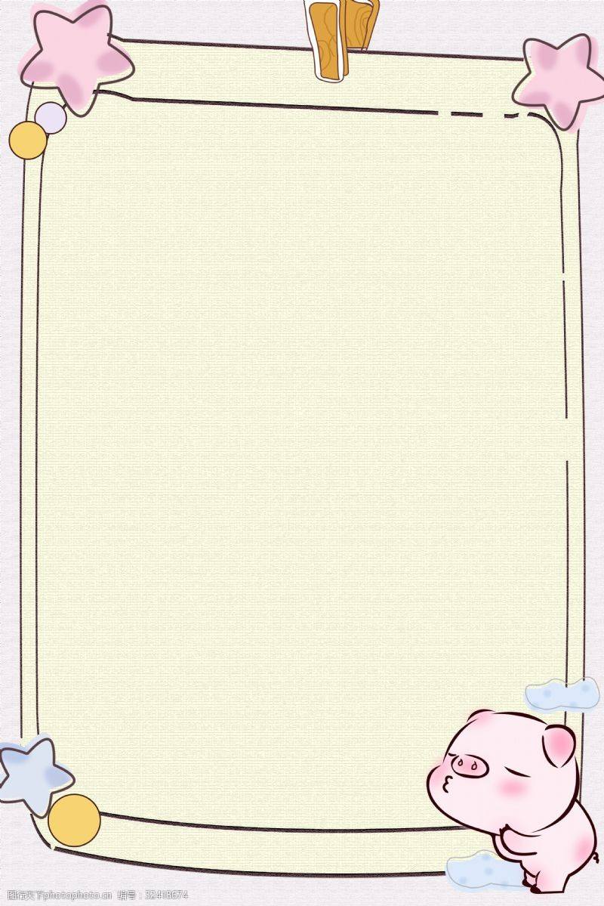

**幼儿秋季饮食原则**

天气渐凉，多风干燥，因夏日人的体液消耗过多，易引起精神不振，饮食应多酸，以滋阴润肺为基本，多给幼儿新鲜水果。

秋天又是幼儿增长体重最佳时期，要提供给热量高的食品，并要预防幼儿肥胖，组织幼儿多项体育锻炼，丰富幼儿生活。

秋季宜选择的食物：猪肉、鸡肉、鸭肉、牛肉、牛奶、柚子、橘子、桃、橄榄、雪梨及新鲜蔬菜等食品。

可以用秋梨、银耳、白萝卜、红枣、百合一起熬汤，此汤具有润肺去燥的功效，还可以抗过敏及预防感冒。

这时应以养阴清热、润燥止湿、清心安神的食物为主。可选用芝麻、蜂蜜、银耳等为食物原料，百合粥等。另外，秋天人体汗液蒸发较快，易丢失一部分水溶性维生素，如维生素B、C等。因此，幼儿每天需要食用一些果汁、番茄、菜汤、牛奶及稀饭等。根据我国的民间习俗，中秋节要吃月饼，而月饼馅多由桃仁、瓜子、松子、蛋黄、香肠、火腿、豆沙等组成，营养非常丰富，内含多种营养素，具有强身滋补的作用，是秋节幼儿的一种较好的食物。最后，秋季有大量水果上市，还应让孩子多吃些水果。

秋季推荐食谱

早餐：蛋羹25克，果酱面卷25克。

中餐：香菇炒豆腐末，软饭50克。

午点：糯米藕60克。

晚餐：猪肉白菜馅水饺25克，小米粥40克。

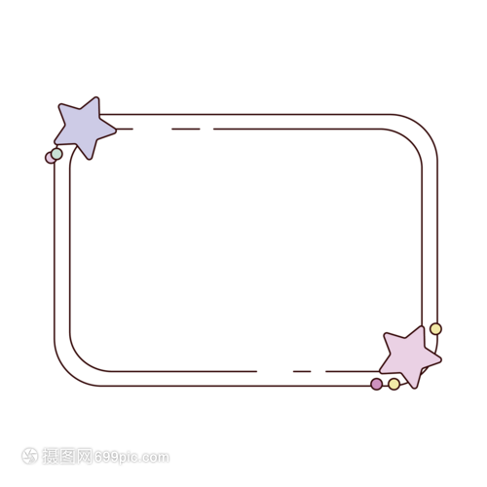

表扬数学活动中正确匹配颜色的小朋友：

许 頔 吕佳恬 类兮耒 马欣悦

孙芷一 周知翊 刘析瑜 杨淏宸

谢舟意 路镇源 孙旻昱